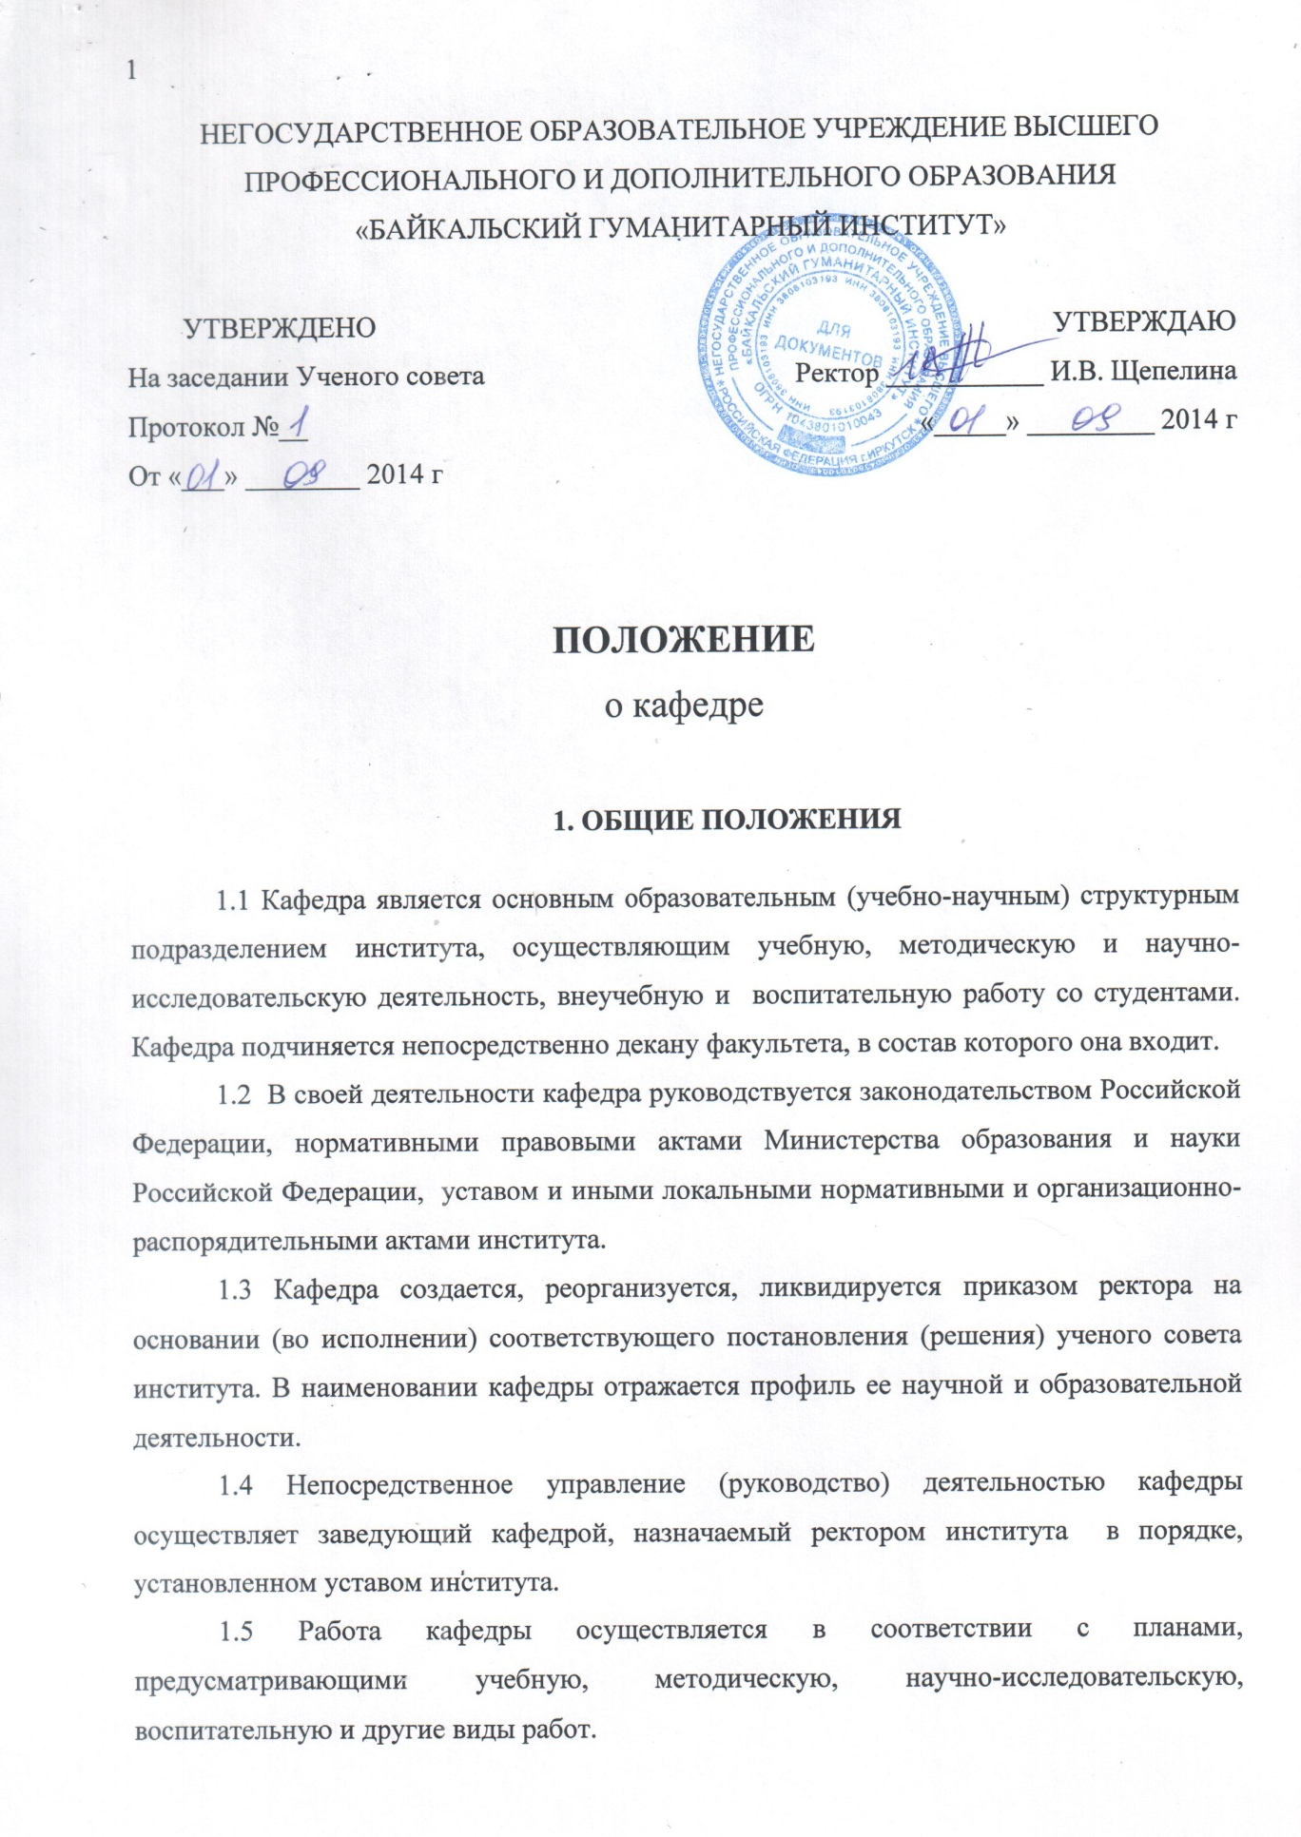

Обсуждение хода выполнения этих планов и других вопросов деятельности кафедры проводится на заседаниях кафедры под председательством заведующего.
1.6 Кафедра обязана иметь документацию, отражающую содержание, организацию и методику проведения учебно-воспитательного процесса, и документацию по научно-исследовательской работе студентов.
1.7 По степени участия в процессах подготовки и выпуске специалистов (реализации основных образовательных программ высшего профессионального образования) кафедры делятся на выпускающие кафедры и кафедры общей подготовки.
Выпускающие кафедры осуществляют преподавание профессиональных (общепрофессиональных и специальных) дисциплин определенных направлений подготовки и(или) специальностей, а также руководство выпускными квалификационными работами и практиками.
Кафедры общей подготовки осуществляют преподавание дисциплин, соответствующих их профилю, и, как правило, не осуществляют руководство выпускными квалификационными работами и практиками.
Выпускающая кафедра может выполнять функции кафедры общей подготовки по определенным образовательным программам (по профилю кафедры).
1.8 Особенности конкретной кафедры определяются в положение о ней, которое разрабатывается на основе данного положения.
2. ЗАДАЧИ
2.1 Основными задачами кафедры являются организация и осуществление на высоком уровне учебной и методической работы по одной или нескольким родственным дисциплинам, научных исследований, воспитательной работы среди студентов, подготовки научно-педагогических кадров и повышения и повышения их квалификации.
2.2 Работа кафедры должна быть направлена на подготовку специалистов, бакалавров обладающих теоретическими и практическими знаниями, умениями и навыками, высокой профессиональной квалификацией в соответствии с образовательными стандартами и требованиями.
2.3 Задачами кафедры в области качества являются:
- постоянное улучшение качества обучения (образовательных процессов);
- повышение уровня удовлетворенности обучающихся образовательными услугами;
- недопущение нарушений образовательного процесса.
3. ФУНКЦИИ
3.1 Функции выпускающей кафедры
3.1.1 Изучает потребность в специалистах на рынке труда, участвует в разработке методики определения потребности в специалистах региона, а также в разработке и выполнении основных показателей по выпуску специалистов по всем формам обучения.
3.1.2 Проводит по всем формам обучения все виды учебных занятий. С этой целью:
3.1.2.1 Разрабатывает на основе Государственного образовательного стандарта (далее по тексту ГОС), Федерального государственного образовательного стандарта высшего профессионального образования (далее по тексту ФГОС ВПО) и Федеральных государственных требований послевузовского профессионального образования (далее по тексту ФГТ ППО), примерных программ дисциплин, рабочих учебных планов, учебно-методических комплексов дисциплин (далее по тексту УМКД) направлений подготовки и специальностей. Организует совместно с другими кафедрами разработку учебно-методических комплексов направления подготовки (специальности).
3.1.2.2 Обеспечивает непрерывное совершенствование преподавания, повышение качества занятий лекционного типа как ведущей формы обучения, активных форм обучения (деловые игры, тренинги), практических, лабораторных и самостоятельных занятий, семинаров, коллоквиумов, групповых и индивидуальных консультаций как эффективных форм закрепления знаний, привития необходимых умений и навыков, развития творческих способностей студентов, использование информационных технологий в образовательном процессе.
3.1.2.3 Организует и руководит научно-исследовательской работой студентов.
3.1.2.4 Организует совместно с другими кафедрами разработку сквозных программ всех видов практик.
3.1.2.5 Организует и руководит курсовыми и выпускными квалификационными работами, способствует приближению условий их проведения к реальным условиям производственной и исследовательской деятельности, развивает формы сквозного и комплексного проектирования.
3.1.2.6 Организует защиту выпускных квалификационных работ, подготовку учебной документации для представления в Государственную аттестационную комиссию (далее по тексту ГАК). Участвует в работе ГАК.
3.1.2.7 Проводит курсовые экзамены и зачеты, систематически анализируя их итоги по дисциплинам кафедры, совместно с деканатом ведёт эту работу по всем дисциплинам направления подготовки (специальности), закреплённым в соответствии с учебными планами за другими кафедрами.
3.1.2.8 Рецензирует и согласовывает содержание, методическую и профессиональную направленность учебных (рабочих) программ дисциплин, составленных преподавателями кафедр.
3.1.2.9 Осуществляет эффективное использование в учебной и научно-исследовательской работе современной техники и лабораторного оборудования. Организует внедрение в учебный процесс и эффективное использование современной вычислительной техники.
3.1.2.10 Осуществляет подготовку и повышение квалификации научно-педагогических кадров. Устанавливает творческие связи с кафедрами других вузов; изучает, обобщает и распространяет опыт работы лучших преподавателей; оказывает помощь начинающим преподавателям в овладении педагогическим мастерством. Рассматривает и организует обсуждение на заседании кафедры или совместном заседании с другими кафедрами и компетентными и заинтересованными организациями диссертации, представляемые к защите членами кафедры или, по поручению руководства института, другими соискателями.
3.1.3 Проводит работу по расширению и укреплению связей с производством.
3.1.3.1 Развивает сотрудничество с предприятиями, учреждениями и организациями в подготовке специалистов, бакалавров направленное на овладение студентов профессиональными навыками, передовыми методами организации труда и управления, приобретение опыта организаторской деятельности.
3.1.3.2 Организует выступления руководителей и ведущих специалистов предприятий, учреждений и организаций перед студентами и профессорско-преподавательским составом кафедры; привлекает к педагогической деятельности ведущих учёных.
3.1.4 Участвует в научно-исследовательской работе по планам и решениям ученого совета института.
3.1.4.1 Проводит научные исследования по важнейшим теоретическим, научно-техническим и социально-экономическим проблемам по профилю подготовки специалистов, проблемам педагогики высшей школы в тесной связи с задачами повышения качества подготовки специалистов.
3.1.4.2 Обсуждает законченные научно-исследовательские работы, принимает участие во внедрении их результатов в производство и в учебный процесс, и дает рекомендации к их опубликованию.
3.1.5 Совместно с кафедрами общей подготовки под руководством декана факультета (ректора института) участвует в организации приёма в институт, работе приемной комиссии института, профессиональной ориентации учащейся и работающей молодёжи.
3.1.6 Осуществляет в установленном порядке сотрудничество с кафедрами зарубежных вузов по учебной, учебно-методической и научно-исследовательской работе, а также с зарубежными научно-исследовательскими организациями по профилю кафедры.
3.1.7 Участвует в работе методической комиссии факультета.
3.1.8 Обеспечивает контроль за качеством образовательного процесса и объективностью оценки результатов учебной деятельности студентов.
3.1.9 Обеспечивает своевременное составление установленной отчетной документации и вносит предложения по совершенствованию образовательного процесса и управления подразделением и института в целом.
3.2.Функции кафедры общей подготовки
3.2.1 Проводит по всем формам обучения все виды учебных занятий. С этой целью:
3.2.1.1 Разрабатывает на основе ГОС, ФГОС ВПО и ФГТ ППО, примерных программ дисциплин, рабочих учебных планов, УМКД направлений подготовки и специальностей. Организует совместно с другими кафедрами разработку учебно-методических комплексов направления подготовки (специальности).
3.2.1.2 Обеспечивает непрерывное совершенствование преподавания: повышение качества занятий лекционного типа как ведущей формы обучения, активизацию практических, семинарских, лабораторных и самостоятельных занятий, коллоквиумов, групповых и индивидуальных консультаций как эффективных форм закрепления знаний, привития необходимых умений и навыков, развития творческих способностей студентов.
3.2.1.З Организует и руководит научно-исследовательской работой студентов (далее по тексту НИРС) на основе разрабатываемого комплексного плана организации НИРС на весь период обучения.
3.2.1.4 Оказывает помощь выпускающим кафедрам и участвует в разработке сквозных программ учебных и производственных практик.
3.2.1.5 Организует и руководит самостоятельной работой студентов, способствует приближению условий ее проведения к реальным условиям производственной и исследовательской деятельности.
3.2.1.6 Проводит курсовые экзамены и зачеты, анализируют их итоги.
3.2.1.7 Согласовывает с выпускающими кафедрами соответствующих направлений подготовки (специальностей) содержание, методическую и профессиональную направленность рабочих программ дисциплин.
3.2.1.8 Осуществляет эффективное использование в учебной и научно-исследовательской работе современной техники и лабораторного оборудования. Организует внедрение в учебный процесс и эффективное использование вычислительной техники.
3.2.1.9 Осуществляет подготовку и повышение квалификации научно-педагогических кадров. Устанавливает творческие связи с кафедрами других вузов; изучает, обобщает и распространяет опыт работы лучших преподавателей; оказывает помощь начинающим преподавателям в овладении педагогическим мастерством. Рассматривает и организует обсуждение на заседании кафедры или совместном заседании с другими кафедрами и компетентными и заинтересованными организациями диссертации, представляемые к защите членами кафедры или, по поручению руководства института, другими соискателями.
3.2.2 Проводит работу по расширению и укреплению связей с производством.
3.2.2.1 Развивает сотрудничество с предприятиями, учреждениями и организациями в подготовке специалистов, направленное на овладение студентами профессиональными навыками, передовыми методами организации труда и управления, приобретение опыта организаторской деятельности.
3.2.3 Участвует в работе методических комиссий факультетов.
3.2.4 Обеспечивает контроль за качеством образовательного процесса и объективностью оценки результатов учебной деятельности студентов.
3.2.5 Обеспечивает своевременное составление установленной отчетной документации и вносит предложения по совершенствованию образовательного процесса и управления подразделением и института в целом.

4. ПРАВА И ОБЯЗАННОСТИ
4.1 При осуществлении своей деятельности кафедра имеет право:
- выбора методик обучения и воспитания студентов, учебных пособий и материалов, доступ к информации, необходимой для обеспечения образовательного процесса в рамках ГОС, ФГОС ВПО по направлениям подготовки и ФГТ ППО по научным специальностям;
- вносить на рассмотрение руководства института, ученого совета предложения по совершенствованию образовательной научно-исследовательской и другой уставной деятельности института;
- иметь представительство в ученом совете института, в состав которого она входит;
- владеть, пользоваться и распоряжаться закрепленным имуществом в соответствии с его назначением и согласно уставу института и локальных актов института;
- выполнять работы и оказывать услуги предприятиям, учреждениям, организациям и гражданам на основе договоров или тарифов, утверждаемых ректором института;
- предлагать на рассмотрение ректору института надбавки и доплаты к должностным окладам, порядок премирования профессорско-преподавательского состава, сотрудников и студентов;
- участвовать в международном сотрудничестве с зарубежными организациями и предприятиями в соответствии с положениями устава института.
4.2 При осуществлении своей деятельности кафедра обязана:
- соблюдать действующий устав института, правила внутреннего распорядка и локальные акты института;
- вести обучение в соответствии с утвержденной(ыми) образовательной(ыми) программой(ами);
- эффективно использовать закрепленное имущество, обеспечивать сохранность и не допускать ухудшения его технического состояния;
- ежегодно отчитываться о своей деятельности перед руководящими структурами института по основным вопросам учебно-воспитательной, научно-методической и других видов деятельности».

5. ОТВЕТСТВЕННОСТЬ
5.1 Заведующий кафедрой несет ответственность перед институтом за сохранность и эффективное использование закрепленной за ним собственности.
5.2 Заведующий кафедрой несет ответственность:
- за некачественную реализацию основных образовательных программ по направлениям подготовки и специальностям в соответствии с ГОС и ФГОС ВПО;
- за некачественную реализацию основных послевузовских программ по специальностям в соответствии с ФГТ ППО;
- за некачественную организацию образовательного процесса;
- за несвоевременную и некачественную отработку проектов распорядительной документации, программной и учебно-методической документации;
- за некачественную организацию работы дополнительного образования.

6. ОРГАНИЗАЦИЯ РАБОТЫ
6.1 Организация образовательного процесса и научных исследований осуществляется на кафедре в установленном уставом института, постановлениями и решениями ученого совета, нормативными и организационно-распорядительными актами института – под руководством заведующего кафедрой.
6.2 Заведующий кафедрой, как её руководитель:
- участвует в работе всех структурных подразделений института, где обсуждаются и решаются вопросы деятельности кафедры;
- утверждает индивидуальные планы работы преподавателей, планы работы сотрудников кафедры и другие документы на уровне кафедры;
- осуществляет распределение педагогической нагрузки и функциональных обязанностей между работниками кафедры и контролирует своевременность и качество их выполнения;
- представляет в ректорат предложения по приему на работу, увольнению и перемещению работников кафедры, их моральному и материальному поощрению, а также о мерах дисциплинарного воздействия; требует от соответствующих структурных подразделений и служб института принятия мер, обеспечивающих необходимые условия для проведения учебно-воспитательного и научно-исследовательского процессов; план работы кафедры на учебный год и индивидуальный план заведующего кафедрой утверждаются деканом факультета;
- разрабатывает стратегию развития деятельности кафедры по направлениям подготовки, укрепляет и развивает внешние связи с работодателями и органами управления образованием. Осуществляет анализ рынка образовательных услуг и рынка труда по направлениям подготовки специалистов на кафедре;
- формирует предложения по улучшению ведения учебного процесса по профилю кафедры;
- организует межфакультетское, межвузовское, международное взаимодействие преподавателей кафедры;
- обеспечивает выполнение государственного образовательного стандарта, федерального государственного образовательного стандарта;
- создает условия для формирования у обучающихся (студентов, слушателей) основных составляющих компетентности, обеспечивающей успешность будущей профессиональной деятельности выпускников. Разрабатывает систему качества подготовки специалистов на кафедре. Определяет педагогические методы и средства обучения в целях обеспечения высокого качества учебного процесса;
- организует проведение и контролирует выполнение всех видов учебных занятий по всем формам обучения;
- присутствует на учебных занятиях, а также на экзаменах и зачетах по выбору;
- регулярно проводит заседания кафедры по обсуждению запланированных и текущих вопросов учебной, научной, методической деятельности работников кафедры и воспитательной работы;
- готовит заключения по учебным программам и дисциплинам кафедры, по учебным программам других кафедр института;
- создает и читает авторские курсы по дисциплинам, преподаваемым на кафедре в установленном институте порядке и объеме. Представляет на утверждение декану факультета планы работы кафедры и индивидуальные планы работы преподавателей кафедры;
- осуществляет распределение педагогической нагрузки и функциональных обязанностей между работниками кафедры и контролирует своевременность и качество их исполнения. Осуществляет выбор современных технических средств обучения при проведении учебных занятий и обеспечивает возможности их использования;
- организует и осуществляет контроль за ознакомительной, учебно-производственной и другими видами практики обучающихся (студентов, слушателей), курсовыми и дипломными работами;
- обеспечивает проведение курсовых экзаменов и зачетов, а также промежуточных испытаний обучающихся (студентов, слушателей) по отдельным предметам; анализирует их результаты и докладывает о них на заседаниях кафедры;
- организует по поручению руководства факультета проведение научно-исследовательской работы на кафедре, рассматривает диссертации, представляемые к защите работниками кафедры или соискателями ученой степени;
- руководит научно-исследовательской работой обучающихся (студентов, слушателей);
- организует обсуждение завершенных научно-исследовательских работ и результатов возможности их внедрения;
- обеспечивает возможность опубликования сведений о достигнутых научных результатах;
- обеспечивает составление заключений на учебники, учебные и учебно-методические пособия;
- организует работу и принимает непосредственное участие в подготовке учебников, наглядных пособий и учебно-методических материалов кафедры. Контролирует качество и выполнение индивидуальных планов преподавателей кафедры и иных работников;
- ведет педагогическую и научно-исследовательскую работу на кафедре. Изучает, обобщает и распространяет опыт работы преподавателей кафедры, обеспечивает учебную и методическую помощь начинающим преподавателям кафедры;
- руководит подготовкой научно-педагогических кадров. Планирует повышение квалификации преподавателей кафедры;
- участвует в работе учебно-методических комиссий образовательных учреждений по направлениям подготовки, устанавливает связи с другими образовательными учреждениями и иными организациями в целях оказания научно-методической помощи;
- принимает участие в международной деятельности кафедры, устанавливает и поддерживает международное сотрудничество по профилю кафедры с отечественными и зарубежными высшими учебными заведениями, научно-исследовательскими организациями, предприятиями и учреждениями;
- участвует в разработке штатного расписания кафедры;
- обеспечивает составление и хранение всех видов документации и отчетности по итогам деятельности кафедры;
- контролирует выполнение обучающимися и работниками кафедры правил по охране труда и пожарной безопасности.
Заведующий кафедрой несет личную ответственность за деятельность кафедры. Сроки и формы отчета заведующего о работе возглавляемой им кафедры устанавливаются ректором института.
6.3 В состав кафедры входят профессора, доценты, старшие преподаватели, преподаватели, ассистенты, преподаватели-стажеры, учебно-вспомогательный персонал, а также сотрудники приданных кафедре научных подразделений.
6.4 Все сотрудники кафедры пользуются правами, предусмотренными законодательством Российской Федерации, уставом института.
6.5 Кафедра обязана иметь учебно-научные лаборатории, кабинеты и другие подразделения, обеспечивающие учебный и научный процессы.
6.6 При кафедре могут создаваться секции, центры, методические кабинеты и другие подразделения. Создание таких подразделений осуществляется по решению ученого совета и оформляется приказом ректора.
6.7 Структура кафедры и ее штаты утверждаются ректором института. Штаты профессорско-преподавательского состава кафедр определяются в зависимости от расчетной учебной нагрузки на одного преподавателя. Штатное расписание кафедры (его подразделений) является частью штатного расписания института.
6.8 Заведующий кафедрой проводит заседания кафедры в соответствии с утвержденным планом.
6.9 Кафедра не обладает правомочиями юридического лица.
6.10 Финансово-хозяйственные условия деятельности кафедры определяются ученым советом и уставом института, локальными нормативными актами института.

